Spett.le
Trelleborg Wheel System S.p.A.
Via Tiburtina, 143
00010 Villa Adriana - Roma

Patrica 28/03/2022

Oggetto: Revisione: MOTORE ANSALDO HELMKE DOR68-4/8 N.11000078041 V.6000 AMP-134/106 KW.1100/736 GIRI 1490/993 COS.72

OFFERTA 2022/0233

Descrizione dei lavori che saranno eseguiti per effettuare la manutenzione:

1 | Analisi preliminare del motore, rilievo dei valori di isolamento e indice di polarizzazione IP con  sistema volt-amperometrico (DLA) a kV 5 cc
2 | Estrazione del giunto / semigiunto
3 | Smontaggio completo della macchina nei singoli particolari e primo controllo dei vari componenti
4 | Estrazione della ventola di raffreddamento dello scambiatore di calore.
5 | Pulizia avvolgimento statorico - rotorico - dei canali di ventilazione e di tutti i componenti del  motore, mediante idropulitrice
6 | Controllo dei cavi di Media Tensione e relative connessioni alla morsettiera previo smontaggio  del musone del motore
7 | Controllo della morsettiera di alimentazione ed isolatori
8 | Controllo delle morsettiere ausiliarie con le varie apparecchiature ad esse collegate
9 | Controllo delle biette statoriche, degli ammaraggi delle testate e delle relative legature
12 | Controllo di eventuali allentamenti del pacco magnetico statorico e delle chiavette di fermo del  suddetto pacco lamiere
13 | Controllo degli isolatori passanti e delle connessioni di collegamento alla testata  dell'avvolgimento
14 | Controllo funzionalità scaldiglie anticondensa (controllo funzionamento delle resistenze e verifica isolamento verso massa) e termo resistenze RTD (valori di resistenza a temperatura ambiente e verifica isolamento verso massa e connessioni alla morsettiera
15 | Essiccamento in forno auto ventilato a temperatura controllata dello statore e verniciatura  dell'avvolgimento caldo con vernici in classe di isolamento H in forno termoventilato a 140°C
16 | Posizionamento del rotore su appositi supporti e controllo della gabbia rotorica con liquidi penetranti della gabbia rotorica in alluminio o rame
17 | Collaudo avvolgimento statorico con surge-test a tensione nominale - Controllo opzionale(consigliata)con metodo DLA: DELTA TG-DELTA - SCARICHE PARZIALI - CAPACITA' A TENSIONE NOMINALE di cui allegheremo i report dei risultati - Offerta in calce alla presente
18 | Collaudo gabbia rotorica con surge test
19 | Verifica Centratura magnetica della gabbia – Bloccaggio della barre rotore e resinatura rotorica con resine poliesteri in classe H+(200°C)
20 | Controllo assialità e concentricità del rotore
21 | Equilibratura rotore secondo standard ISO21940 secondo tolleranze indicate dalla casa madre.
22 | Fornitura di .6228MC3 e NU228 MC3 e n.1 NU228 MC3 J20 (isolato)dei cuscinetti con gabbia centrata sui corpi volventi(cuscinetti per motori) che verrà offerta in un secondo momento vedi note in calce.
23 | Verifica del fascio tubiero dello scambiatore di calore in alluminio con pressione applicata
24 | Verniciatura interna della cassa contenente il fascio tubiero con vernici dielettriche resistenti alla umidità
25 | Prova di isolamento con sistema volt-amperometrico a kV 5 cc dell'avvolgimento Statorico con surge-test
26 | Misura della resistenza ohmica tra le fasi dell'avvolgimento statorico
27 | Riassemblaggio del motore e della strumentazione montata sul motore, con sostituzione  Bulloneria in ottone e quant'altro occorrente per il ripristino a regola d'arte (elettrica e meccanica)
28 | Collaudo finale con prova a rotore bloccato e in rotazione a vuoto con rilievo delle vibrazioni e delle temperature dei cuscinetti
29 | Verniciatura esterna del motore e dello scambiatore secondo RAL originale

Opzione punto 17 Prove DLA :……………………………….........€. 1.900,00+iva 22%

Totale del resto della revisione …………………………………….€. 4.300,00+iva 22%

Fornitura dei Cuscinetti: Vista la estrema volatilità del mercato se il lavoro si svolgerà come da Voi indicato ad Agosto 2022, non siamo in grado di darvi una quotazione ad oggi esatta, per cui vi verrà fatta una offerta a parte.

Consegna : Come da Voi indicato estremamente urgente Circa 10GG.LL. S.I. DAL VS. ORDINE
Trasporto : Come da Vs. indicazioni a Nostro Carico
Pagamento : In uso
Validità offerta :5gg

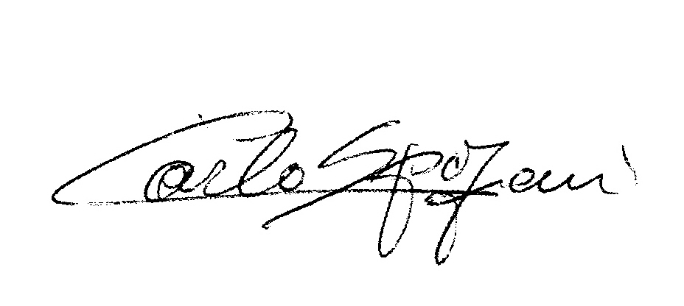
Disponibili a qualunque chiarimento, rimaniamo in attesa di una vs. risposta.

Cordiali saluti
REM s.r.l.

